Repara em cima e em baixo

Prova1 = 8

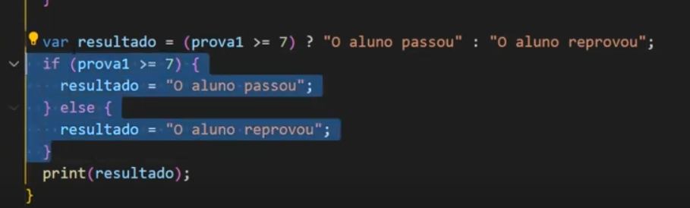

É mesma coisa só que mudando a sintaxe apenas

Opcao 1 do ternário é quando é verdadeiro

Opcao 2 seria o Else.